Bitcoin ve Altcoinler Neden Sürekli Düşüyor, Önem Seviyeler Neler, Yatırımcılar İçin Yeni Fırsatlar Var Mı?

Kripto para piyasası bir süredir yatırımcısını çileden çıkarıyor. Her ne kadar bugün az da olsa bir yükseliş görülse de genel piyasa düşüş yönlü seyrini sürdürüyor.

Son zamanlarda adeta 85.000 - 95.000 dolar arasına sıkışan BTC’de yönün belli olması için bu iki seviye çok önemli. Özellikle 85.000 dolar altına kırılım düşüşleri daha da derinleştirebilir. Aynı şekilde 95.000 üstü yükselişler de 100.000 doların önünü açabilir.

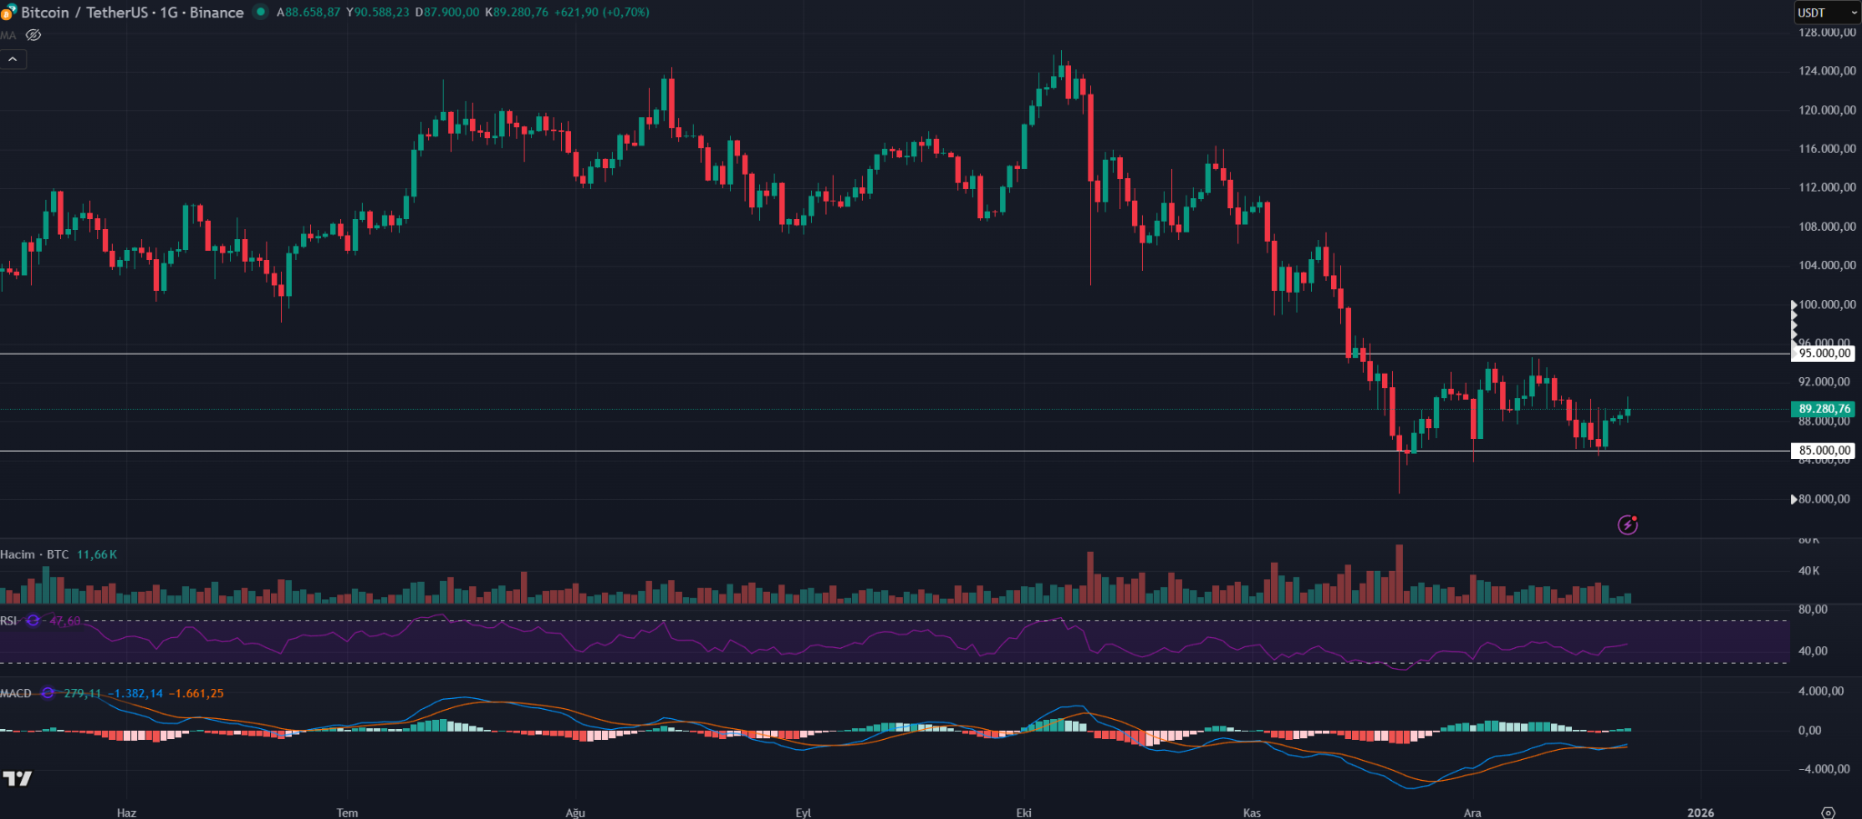

2025 Senesinde Bitcoin’de Başlıca Olumsuz Faktörler Neydi?

ABD'nin Çin'e uyguladığı gümrük vergileri, tarihteki en uzun ABD Hükümet kapanması, beklenildiği gibi gelmeyen faiz indirimleri gibi birçok faktör Bitcoin ve altcoinlerin düşüş yönlü hareket etmesini sağladı.

Öte yandan Analiz şirketi K33’e göre Bitcoin fiyatının düşmesinin temel nedeni, uzun vadeli yatırımcıların yıllar süren satış baskısı oluşturması. Bu satış süreci artık doygunluğa yaklaşmış olabilir; yani büyük satışlar büyük ölçüde gerçekleşti ve bu durum fiyat üzerinde baskı yarattı. Ancak satıcıların azalmasıyla ileride talep artabilir ve düşüş eğilimi son bulabilir.

2026 Yılı İçin Uzmanların Genel Görüşü Ne?
Yeni sene öncesi birçok analist yeni tahminler yaparken Ark Invest CEO’su Cathie Wood gibi isimler 2026'nın patlayıcı coinlerini BTC, ETH ve SOL olarak belirledi.

Öte yandan Tom Lee gibi analistler de 2026 yılı için iyimser konuşsa da Bitcoin'in düşüşünde en büyük faktör olan ABD ekonomik verileri 2026'da da belirleyici olacak.

Yatırımcılar Farklı Enstrümanlar Arıyor

Bu ortamda yatırımcılar yalnızca fiyatın nereye gideceğini değil, piyasa yönünden bağımsız olarak nasıl getiri elde edilebileceğini de daha fazla sorgulamaya başlamış durumda. Klasik al-sat stratejilerinin zorlaştığı bu süreçte, alternatif gelir modelleri ve daha dengeli yaklaşımlar kripto yatırımcılarının radarına giriyor.

Bu ortamda, fiyat hareketlerinden bağımsız gelir modelleri öne çıkarken, otomatik yapısıyla bulut madencilik sunan CLS Mining yatırımcıların dikkatini çeken alternatifler arasında yer alıyor.

CLS Mining, donanım kurma veya teknik bilgi gerektirmeden, kullanıcıların uzaktan hesaplama gücü kiralayarak kripto varlıklardan günlük getiri elde etmesini sağlayan platformlardan biri olarak öne çıkıyor. Sistem otomatik çalışıyor; sözleşme seçildikten sonra madencilik süreci başlıyor ve kazançlar günlük olarak hesaplanıyor. Kullanıcılar elde ettikleri getirileri diledikleri zaman çekebiliyor veya yeniden yatırıma yönlendirebiliyor.

Platformda farklı bütçelere hitap eden kısa ve orta vadeli sözleşmeler bulunurken, yeni kullanıcılar için başlangıç bonusu gibi kampanyalar da sunuluyor. CLS Mining tarafında paylaşılan örnek sözleşmelere göre, bazı planlarda günlük getiriler %1’in üzerinde seviyelere ulaşabiliyor. Bu da özellikle yatay veya zayıf piyasa dönemlerinde düzenli gelir arayan yatırımcıların ilgisini çekiyor.

Sözleşme Örnekleri:

Başlangıç Deneyimi: 100 dolar yatırım / 2 gün / Toplam gelir: 100 dolar + 7 dolar

Bitcoin Miner S21: 600 dolar yatırım / 7 gün / Toplam gelir: 600 dolar + 51,66 dolar

Bitcoin Miner S21+: 1.000 dolar yatırım / 10 gün / Toplam gelir: 1.000 dolar + 134 dolar

SealMiner A2 Pro: 3.000 dolar yatırım / 21 gün / Toplam gelir: 3.000 dolar + 945 dolar

Bombax Miner EZ100: 18.000 dolar yatırım / 45 gün / Toplam gelir: 18.000 dolar + 14.904 dolar

ANTSPACE HD5: 80.000 dolar yatırım / 45 gün / Toplam gelir: 80.000 dolar + 75.600 dolar

Sonuç olarak, CLS Mining; sunduğu şeffaf yapı, otomatik işleyiş ve farklı yatırım tutarlarına uygun sözleşme seçenekleriyle yatırımcılar açısından güvenilir bir alternatif olarak öne çıkıyor. Kripto piyasasında fiyat hareketlerinden bağımsız şekilde gelir elde etmeyi hedefleyen ve bu modeli denemek isteyen yatırımcılar için CLS Mining, yeni kullanıcılar için sunulan 15 dolarlık başlangıç bonusu ile birlikte değerlendirilmesi gereken platformlar arasında yer alıyor.

Ayrıntılı bilgi için: https://clsmining.com/

